1. 部门共享中，所有员工可自由操作所有部门共享文件（增删查改），但是文件夹只有部门主管可以创建修改和删除。

反馈：员工除了我的文档可以自由操作目录和文档外，在部门文档和公司文档中是不能操作的，文档仅限浏览下载。部门主管可以在部门文档中自由操作目录和文档。这个是之前已经实现。

1. 文档管理中，增加查询功能（包括通过后缀查询文件等高级查询）。

反馈：已经增加搜索查询功能（可通过文档名称、文档后缀模糊匹配，和文档密级）

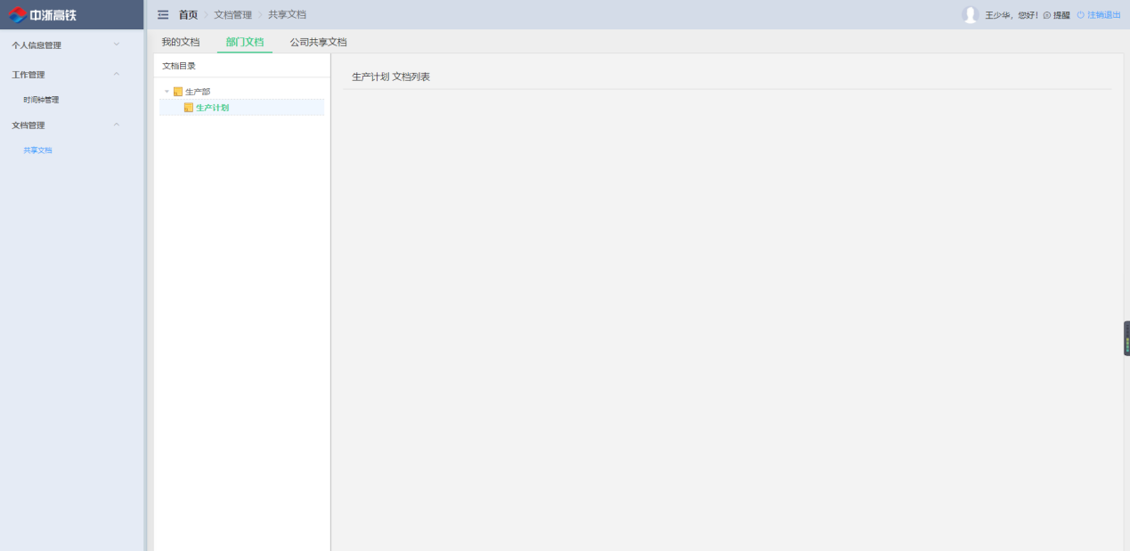

1. 文档内文件需要做到可以自由转移到其他文档内（原文件不动），可以进行预览（word，excel，pdf等格式）。

